# Smarte Partner - Siblik und eQ-3

# Intelligente SmartHome Lösungen für Österreich

Mit eQ-3 hat Siblik Elektrik einen neuen Partner für Smart Home im Wohngebäudebestand an seiner Seite. Die Produktlinie Homematic IP bietet besonders für Mieter und das Thema Renovierung eine ideale Smart Home Lösung.

„In den vergangenen Jahren haben uns immer mehr Kundenanfragen aus dem B2C-Segment zum Thema Renovierung und Nachrüstung erreicht. In der Vergangenheit sind wir hier immer wieder an unsere Grenzen gestoßen – Renovierung deckt unsere Branch bisher nicht ausreichend ab. Mit Homematic IP bzw. eQ-3 haben wir einen Partner gefunden, mit dem wir diese Lösung hervorragend anbieten können.“, sagt Norbert Ahammer, Geschäftsführer von Siblik Elektrik, zur neu gefundenen Partnerschaft.

eQ-3 – 40 Jahre Erfahrung

eQ-3 gilt als eines der führenden Unternehmen im Smart Home Markt und wurde mehrfach vom Marktforscher Berg Insight zum europäischen Marktführer im Bereich „Whole Home“-Systeme gekürt (Smart Homes and Home Automation Studie (2023) Berg Insight bzgl. „Whole Home“-Systemen). Die Unternehmensgruppe ist seit über 40 Jahren in Familienbesitz und beschäftigt 1.000 Mitarbeiter. Mehr als 100 Entwicklerinnen und Entwickler arbeiten an neuen Produkten und Lösungen, die Fertigung erfolgt im konzerneigenen Werk nach deutschen Qualitäts- und Umweltstandards.

Homematic IP – modern, flexibel, sicher

Homematic IP ist seit 2015 die erste Wahl für Smart Home Einsteiger und Enthusiasten. mittlerweile umfasst das Sortiment über 150 Produkte für die Bereich Raumklima, Licht & Beschattung, Sicherheit & Alarm, Wetter & Umwelt sowie Zutritt. Und es wächst stetig weiter. Die funkgesteuerten Geräte ermöglichen eine nahtlose und unkomplizierte Installation in Bestandsgebäuden, Mietwohnungen und zur Nachrüstung.

Smartes Wohnen, das begeistert

Homematic IP bietet smartes Wohnen, das begeistert. Die Vorteile überzeugen auch Markus Zack, Leiter Produktmanagement bei Siblik: „Bisher war es für Mieter von Wohnungen extrem schwierig intelligente Smart Home Systeme zu implementieren. Natürlich gibt es viele Einzellösungen, aber für uns ist es nicht smart für jedes Gerät eine eigene Anwendung nutzen zu müssen. Mit Homematic IP können wir nun alles aus einer Hand anbieten. Und das ohne, dass gestemmt oder in die Elektroinstallation eingegriffen werden muss.“

Mehrwert für Elektrotechniker:innen

Für Elektrotechniker:innen bieten sich mit der Partnerschaft zwischen Siblik und eQ-3 und den Produkten von Homematic IP neue Chancen. „Denn es gibt unter den Endkunden nicht nur die Bastler, die sich nach dem Do-it-yourself-Prinzip dem Thema Smart Home annehmen und selbst damit experimentieren. Es gibt auch viele, die es einfach nutzen wollen, ohne sich groß mit der Technik dahinter zu befassen und viel Zeit in die Programmierung und die Inbetriebnahme zu investieren. Es soll funktionieren, und jemand muss es machen: Das ist der Elektrotechniker.“ bekräftigt Ahammer.

Einfacher Einstieg mit Starter Sets

Mit dem ersten Starter Set ist schon ein großer Schritt Richtung smartem Wohnen gemacht. Jedes der Starter Sets beinhaltet bereits den notwendigen Access Point. Danach kann man das System einfach auf bis zu 120 Geräte pro Access Point erweitern. Heizungsthermostate, Raumtemperaturregler, Fenster- und Türkontakte sowie Wetterstation sind oft der Einstieg. Erweitert um Licht- und Beschattungssteuerung steht intelligentem Wohnen mit mehr Komfort und weniger Handgriffen nichts mehr im Weg.

Sicherheit an erster Stelle

SmartHome steht bei Siblik für Komfort, Effizienz und Sicherheit. Rauchmelder, Wasseraustrittmelder, intelligente Zutrittslösungen und Alarmsysteme bieten absolute Sicherheit, auch wenn man gerade nicht Zuhause ist. Mittels der Homematic IP App hat man jederzeit und von überall aus vollen Einblick in das Geschehen.

Bilder:

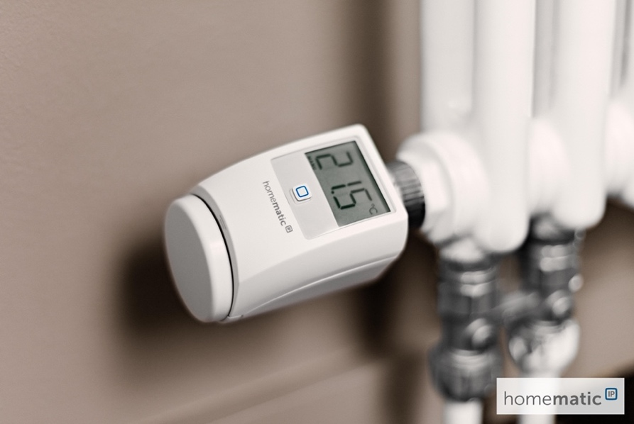  
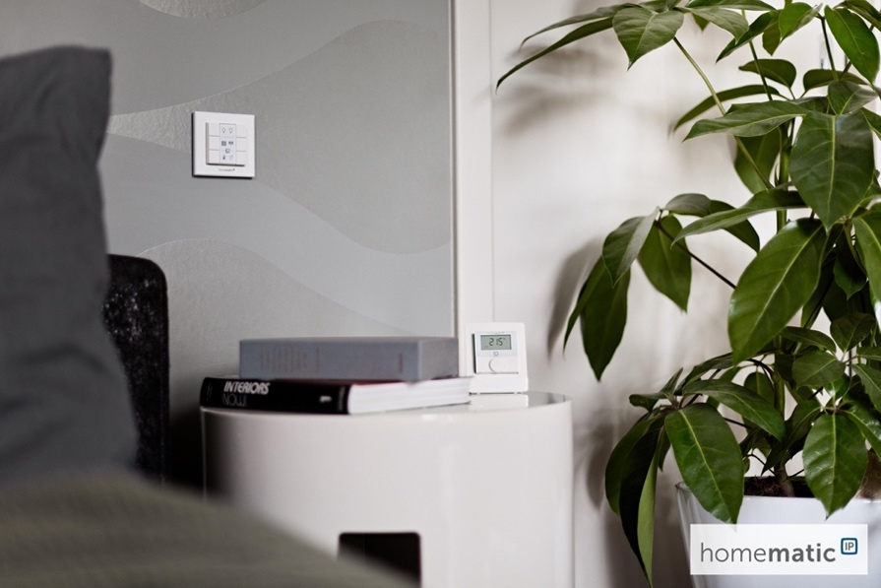

Die Heizungssteuerung ist oft der erste Schritt zum intelligenten Wohnen © eQ-3

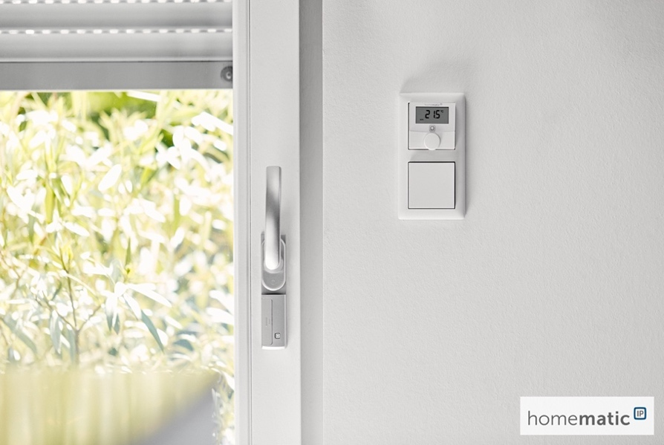

Fenster- und Türkontakte sorgen nicht nur für Sicherheit, sondern auch für energieeffizientes Heizen © eQ-3

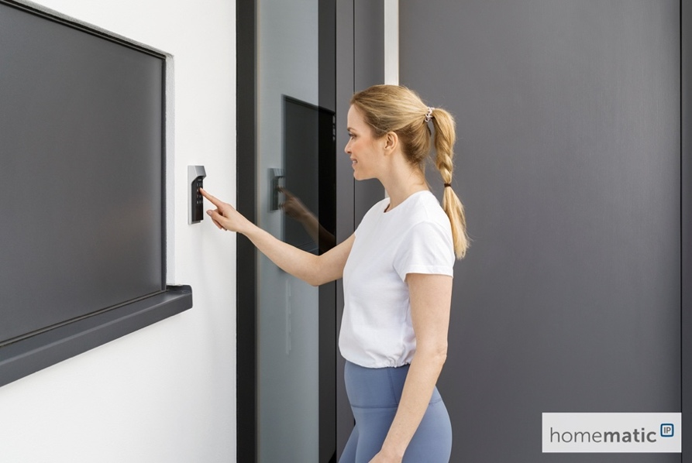  
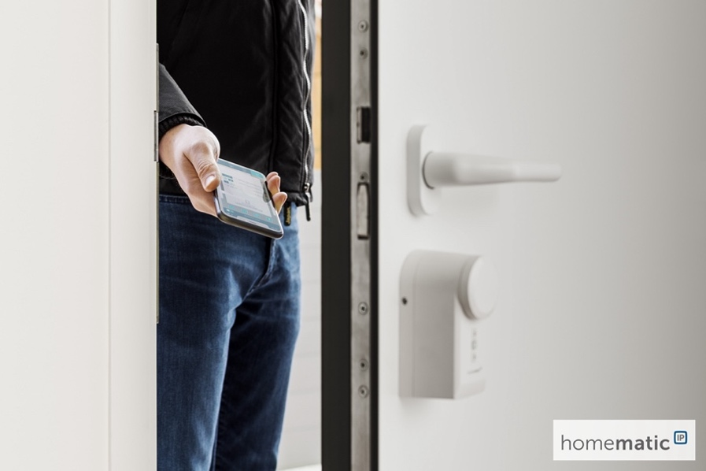

Intelligente Zutrittslösungen sorgen für Komfort © eQ-3

**

**

Die Geräte sind einfach installiert und angelernt © eQ-3

**

Mit der App ist jederzeit der Einblick und Eingriff ins System möglich © eQ-3

SIBLIK. Wir schalten schneller.

Siblik ist DER österreichische Systemanbieter für Elektro- und Gebäudetechnik mit Hauptsitz in Wien. Namhafte in- und ausländische Hersteller aus der Elektro- und Haustechnik-Branche sind eng mit Siblik verbunden und werden exklusiv in Österreich vertreten. Neben der großen Produktvielfalt bietet das 1938 gegründete Unternehmen seine Kompetenz und Beratung in den Bereichen Gebäude- und Installationstechnik an. Siblik SmartHome ist DER Experte für eine ganzheitliche Planungsberatung, eine optimale Kombination aus Energie-Effizienz und Komfort, stets auf dem letzten Stand der Technik. Siblik bietet an allen Standorten Schauräume für Endkunden, Installateuren, Elektrikern und Großhandelspartnern, Architekten und Bauherren um einen praktischen Einblick in die vielfältigen Möglichkeiten eines Siblik SmartHome anzubieten.

Heute beschäftigt Siblik Elektrik über 150 MitarbeiterInnen an 4 Standorten, in Wien, Graz, Vöcklabruck und Innsbruck.

Mehr Informationen unter [www.siblik.com](http://www.siblik.com)

Pressekontakt

Siblik Elektrik GmbH. & Co KG  
pr@siblik.com